Hotaka, The Last Path

Nofal Nadim

1211A

Poveste

Jocul se petrece pe o insula necunoscuta. Personajul principal, Hotaka se trezeste pe aceasta insula fara amintiri. Acesta porneste

Intr-o misiune pentru a-si aminti ce s-a intamplat si pentru a afla ce

s-a intamplat.

Prezentare joc

Campanii pentru un singur jucător în care jucătorul trebuie să învingă dușmanii și să ajungă la un cufar pentru a termina jocul. Jucatorul este invins daca isi pierde toata viata de la loviturile inamice. Scopul jocului este de a face un scor cat mai mare prin colectarea obiectelor dropate de monstrii, omorarea acestora si supravietuirea pana la un cufar.

Personaje

-Hotaka este protagonistul si jucatorul-personaj. El este un samurai care isi cauta destinul.

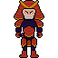

-The Old Man este un NPC care indruma jucatorul si ii ofera o cheie pentru a parasi zona de inceput.



-The slimes sunt inamicii principali. Ei au 3 culori in functie de cat de puternici sunt.(verde-usor ,albastru-mediu ,rosu-greu)Cei verzi apar in zona de inceput, cei albastrii apar in zona intermediara unde se gaseste si primul cufar, iar cei rosii apar intr-o zona secreta unde se gaseste ultimul cufar.

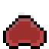

Harta

Harta are o dimensiune de 101x71 Tiles fiecare Tile fiind de(64x64 pixeli). Jucatorul poate sa mearga peste orice tile cu exceptia apei, a peretilor si a copacilor.

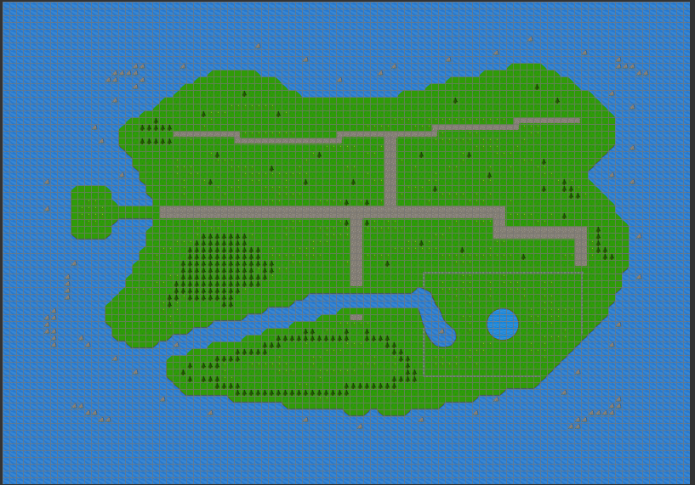

Pe harta exista anumite locuri care declanseaza evenimente unice precum Healing Pool, Stepping on a broken knife si Teleport.

Harta este afisata prin citirea dintr-un fisier .txt al indexului fiecarui tile si mai apoi afisarea acestora in ordinea respectiva.

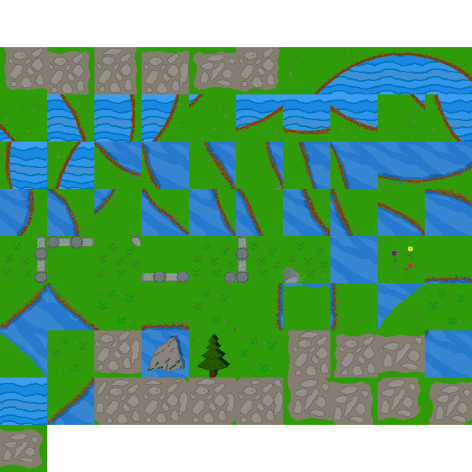

Mecanica Jocului

Jucatorul trebuie sa se fereasca de proiectilele inamice si de inamici(WASD). Acesta poate sa omoare Slime-urile atacandu-i cu sabia

(ENTER). Prin omorarea inamicilor jucatorul colecteaza experienta si poate sa isi creasca level-ul care la randul lui ii mareste Stats-urile( attacul si apararea). Inamicii omorati pot dropa banuti(care maresc scorul), chei(care pot fi folosite pentru a deschide usi si cufere si care daca nu sunt folosite maresc scorul) si inimi (care ii dau jucatorului viata inapoi).

Game objects

In joc se afla o multitudine de obiecte precum : inimi, chei, banuti, Sake, usi ,cufere si pietre(acestea fiind proiectilele cu care arunca monstrii).

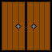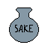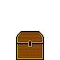

Game sprite

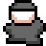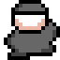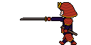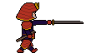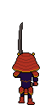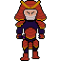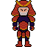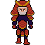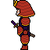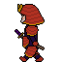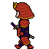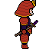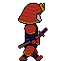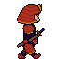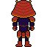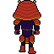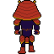

Descriere nivel

Jocul este de tip “Open world” asa ca nu exista mai multe nivele propriu-zise dar exista in schimb 3 nivele de dificultate diferite care constau in dificultatea omorarii monstrilor si supravietuirii lor.(Blue Slime are mai mult HP,Viteza,Damage si Defense decat cel verde iar cel rosu la randul lui are stats-uri mai bune decat cel albastru)

Descriere Meniu

Meniul de inceput ofera 3 optiuni :New Game, Load Game si Quit.

Load Game-ul nu este momentan implementat.

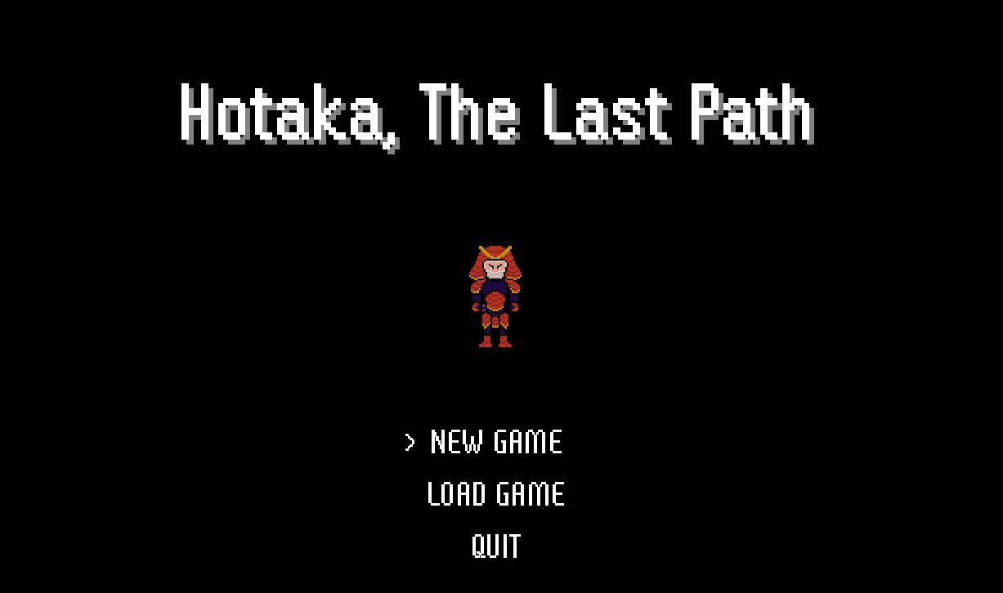

Meniul de optiuni din joc ofera :Fullscreen ON/OFF, modificarea volumului Muzicii si al SFX, afisarea controalelor jocului si Quit. De asemenea optiunile raman salvate intr-o baza de date SQL astfel la pornirea jocului setarile sunt salvate dintr-o sesiune anterioara.

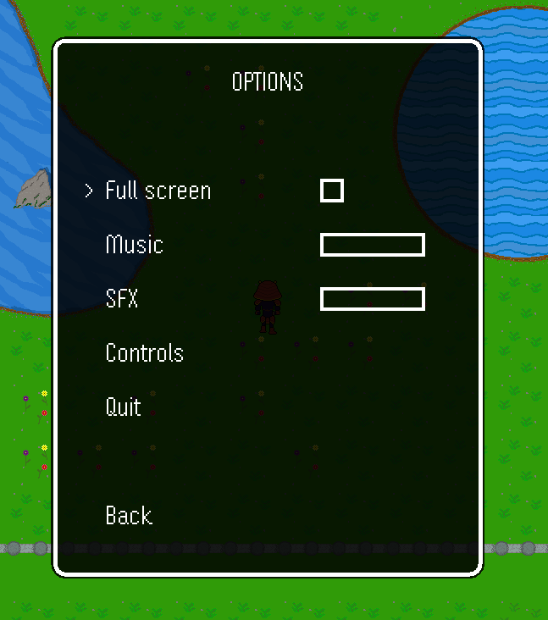

Win/Lose Game

Scopul jucatorului este de a termina jocul(a ajunge la un cufar) cu un scor cat mai mare. Daca acesta moare pe parcurs pierde jocul si trebuie sa o ia de la inceput(cu excepetia itemelor dropate de monstrii care NU au fost colectate), daca acesta deschide un cufar a castigat jocul.

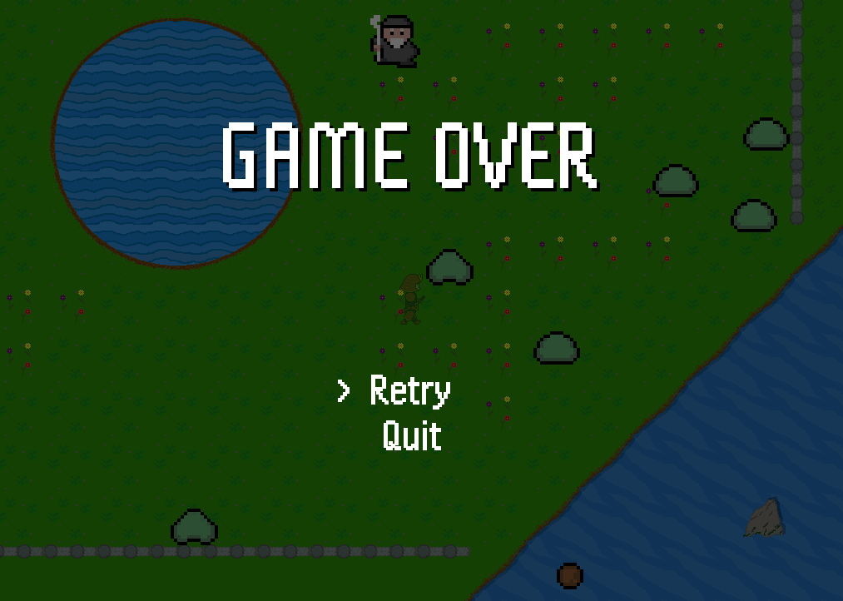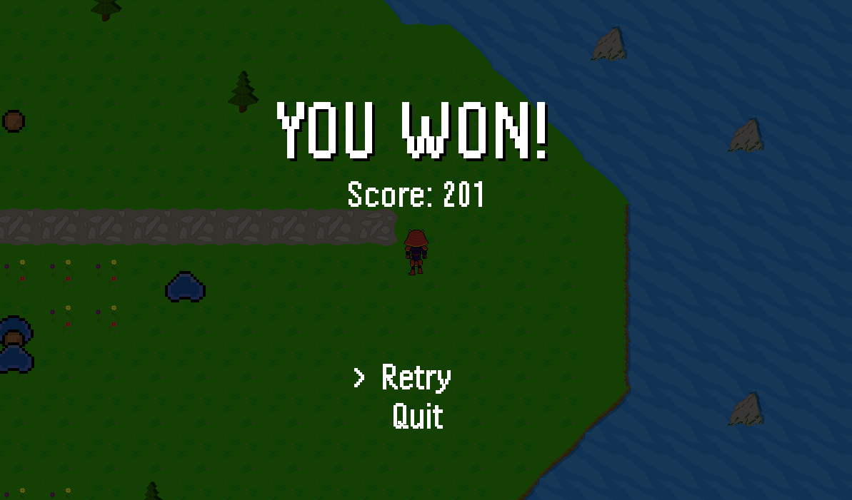

Screenshot-uri cu diferite ipostaze din joc

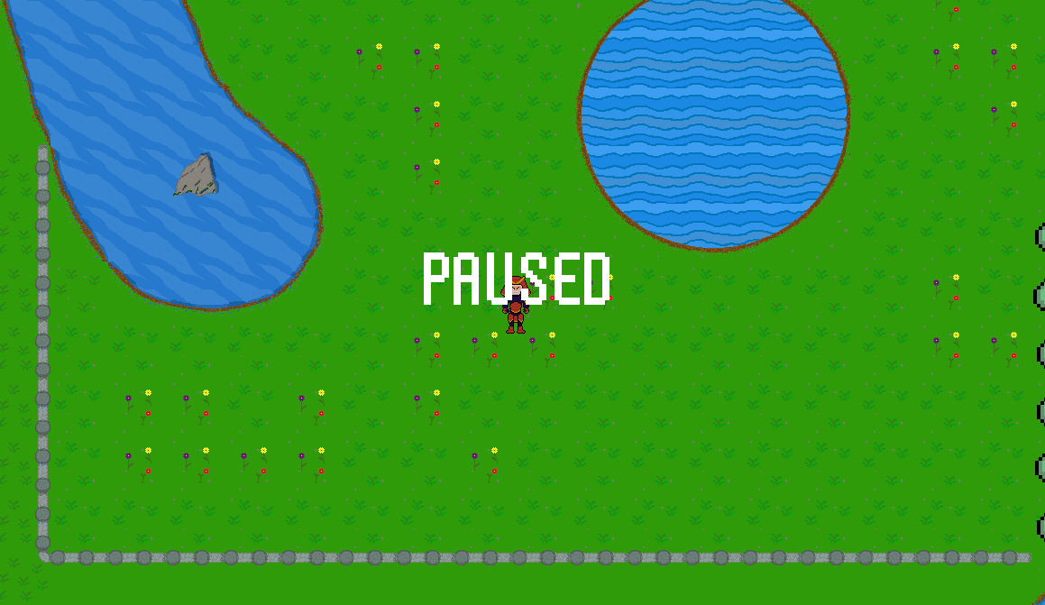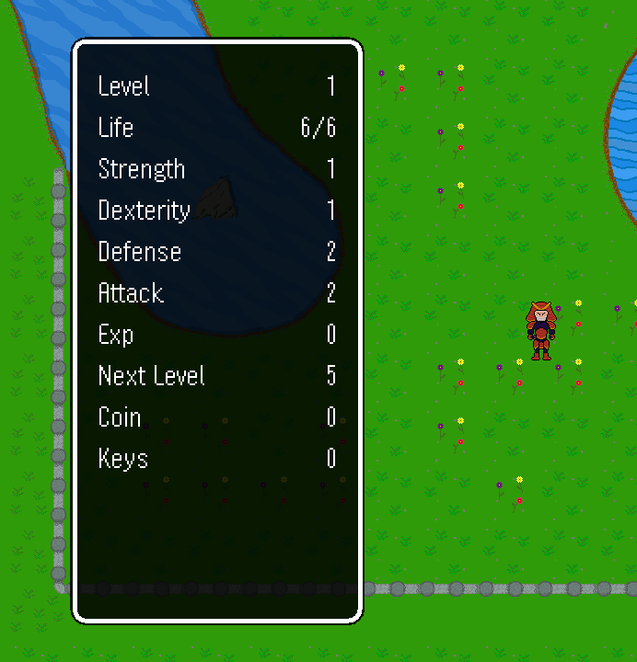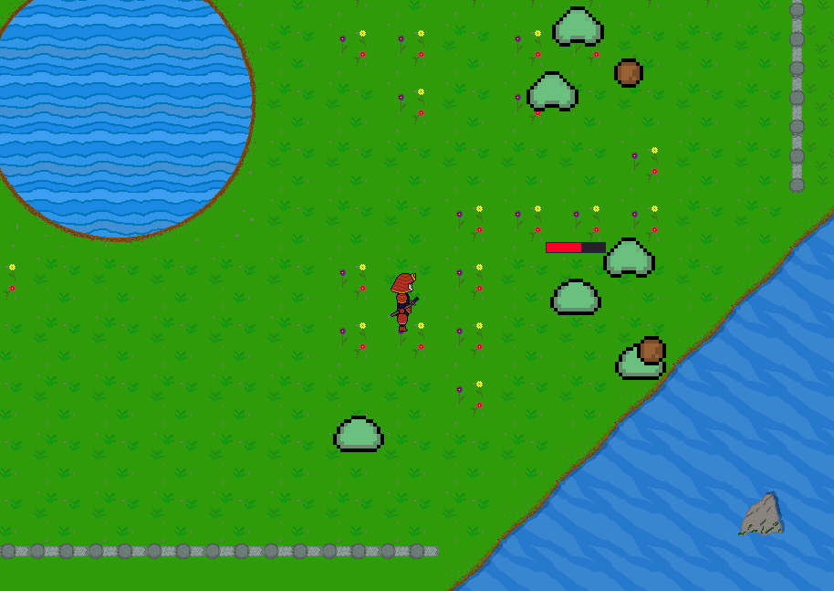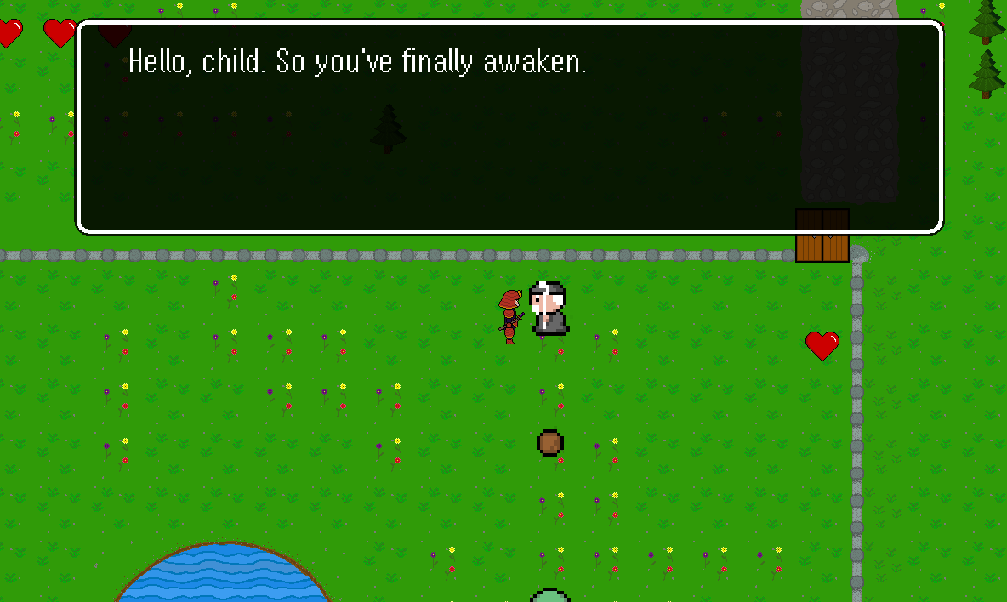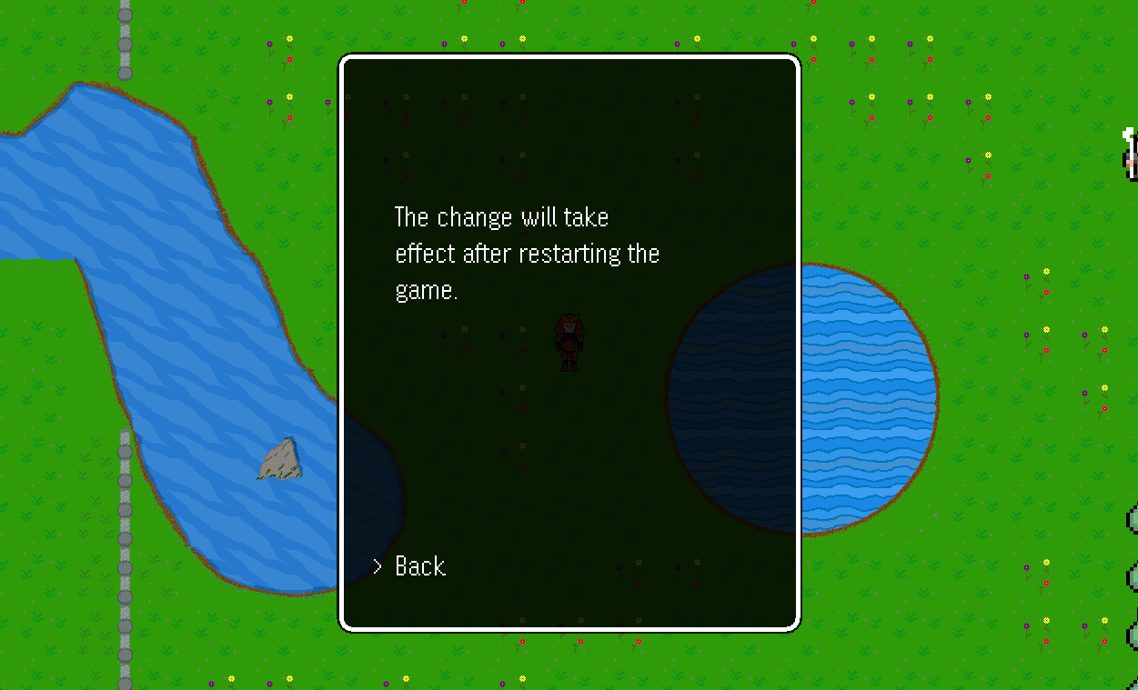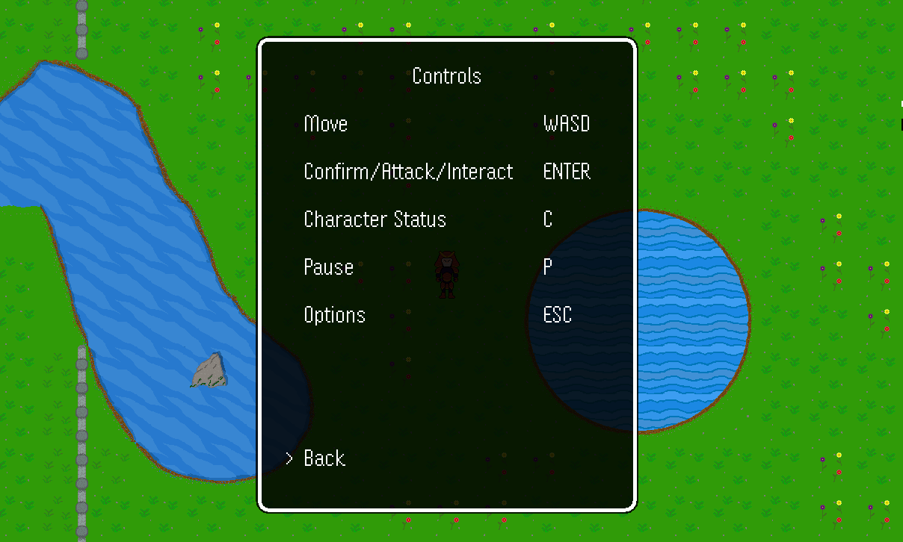

Structura bazei de date

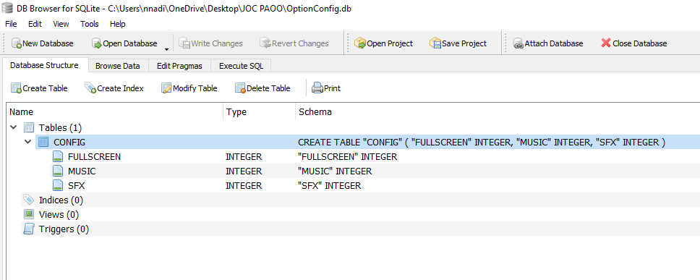

Diagrama de clase

